电路原理图：

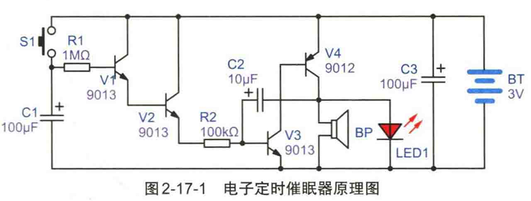
核心电路：
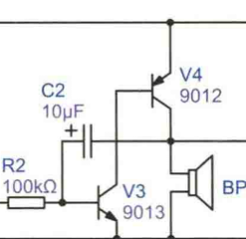
自激低频音频振荡器
当按钮没有按下，三极管V1基极没有推电流，V1截止，V2截止
当S1被按下，电容C1慢慢充电，电压升高直到把三极管V1打开，同时三极管V2也被打开，R2被上拉到高电平，电路开始工作
当电容电放完以后，电路结束振荡。

